温馨提示：
此套题为Word版，请按住Ctrl,滑动鼠标滚轴，调节合适的观看比例，答案解析附后。关闭Word文档返回原板块。
课时提升作业(二十三)
方程的根与函数的零点
(25分钟 60分)
一、选择题(每小题5分,共25分)
1.下列图象表示的函数中没有零点的是 ( )
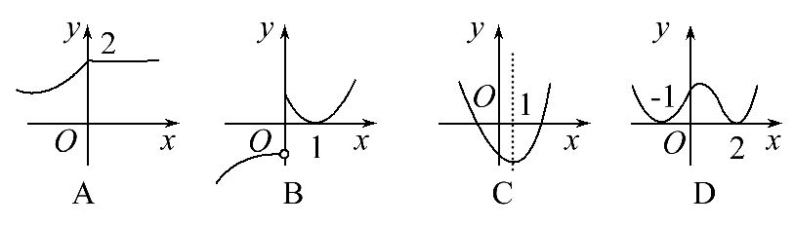
【解析】选A.观察图象可知A中图象表示的函数没有零点.
2.(2015·聊城高一检测)函数f(x)=ax²+2ax+c(a≠0)的一个零点是-3,则它的另一个零点是 ( )
A.-1 B.1 C.-2 D.2
【解析】选B.设另一个零点是x,由根与系数的关系得-3+x=-,所以x=1.
即另一个零点是1,故选B.
3.函数f(x)=x²(x-1)(x+1)的零点个数是 ( )
A.1 B.2 C.3 D.4
【解析】选C.令f(x)=0得x²(x-1)(x+1)=0得x=0或x=1或x=-1,故f(x)有3个零点.
4.函数f(x)=lgx+x的零点所在的区间是 ( )
A.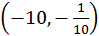 B.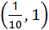
C.(1,10) D.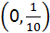
【解析】选B.因为f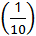=lg+=-,
f(1)=lg1+1=1,所以f·f(1)<0,故选B.
5.(2015·晋江高一检测)函数g(x)=x²+a存在零点,则a的取值范围是 ( )
A.a>0 B.a≤0 C.a≥0 D.a<0
【解析】选B.函数g(x)=x²+a存在零点,则x²=-a有解,所以a≤0.
【延伸探究】若本题中条件“存在零点”换为“有两个零点”,其结论又如何呢?
【解析】选D.函数g(x)=x²+a有两个零点,则x²=-a有两个实数解,所以a<0,故选D.
二、填空题(每小题5分,共15分)
6.函数f(x)=-x的零点是 .
【解析】令f(x)=0即-x=0得x=±2.
答案:±2
7.已知函数f(x)是定义域为R的奇函数,-2是它的一个零点,且在(0,+∞)上是增函数,则该函数有 个零点,这几个零点的和等于 .
【解析】因为函数f(x)是定义域为R的奇函数,且在(0,+∞)上是增函数,所以f(0)=0.又因为f(-2)=0,所以f(2)=-f(-2)=0,故该函数有3个零点,这3个零点之和等于0.
答案:3 0
【补偿训练】已知对于任意实数x,函数f(x)满足f(-x)=f(x).若f(x)有2015个零点,则这2015个零点之和为 .
【解析】设x₀为其中一根,即f(x₀)=0,因为函数f(x)满足f(-x)=f(x),所以f(-x₀)=f(x₀)=0,即-x₀也为方程一根,又因为方程f(x)=0有2015个实数解,所以其中必有一根x₁,满足x₁=-x₁,即x₁=0,所以这2015个零点之和为0.
答案:0
8.(2015·盐城高一检测)若x₀是函数f(x)=2^{x}+3x的零点,且x₀∈(a,a+1),a∈Z,则a= .
【解析】因为f(-1)=2⁻¹-3=-<0,f(0)=2⁰+0=1>0,
所以x₀∈(-1,0),故a=-1.
答案:-1
三、解答题(每小题10分,共20分)
9.(2015·兰州高一检测)判断函数f(x)=lnx-在区间[1,3]内是否存在零点.
【解析】因为函数f(x)=lnx-的图象在[1,3]上是连续不断的一条曲线,且f(1)=-1<0,f(3)=ln3->0,从而由零点存在性定理知,函数在(1,3)内存在零点.
10.已知函数f(x)=x²-bx+3.
(1)若f(0)=f(4),求函数f(x)的零点.
(2)若函数f(x)一个零点大于1,另一个零点小于1,求b的范围.
【解题指南】第(2)问将函数的零点转化为函数图象与x轴交点的横坐标,利用图象找出关于b的不等式,然后解不等式即可.
【解析】(1)因为f(0)=f(4),所以3=16-4b+3,
即b=4,所以f(x)=x²-4x+3,
令f(x)=0即x²-4x+3=0得x₁=3,x₂=1.
所以f(x)的零点是1和3.
(2)因为f(x)的零点一个大于1,另一个小于1,如图.
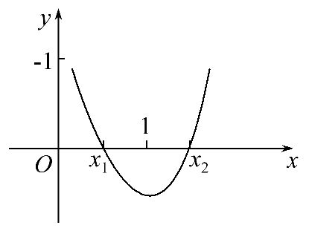
需f(1)<0,即1-b+3<0,所以b>4.
(20分钟 40分)
一、选择题(每小题5分,共10分)
1.(2015·大庆高一检测)设二次函数f(x)=x²-bx+a(a,b∈R)的部分图象如图所示,则函数g(x)=lnx+2x-b的零点所在的区间是 ( )
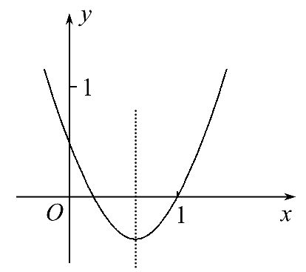
A.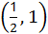 B.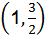 C.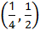 D.(2,3)
【解析】选A.由二次函数图象可知,<<1,即1<b<2.
又因为g=ln+1-b=-ln2+1-b<0,g(1)=ln1+2-b=2-b>0,所以g·g(1)<0,故选A.
2.(2015·嘉峪关高一检测)已知0<a<1,则函数f(x)=a^{x}-log_{a}x的零点个数
是 ( )
A.1个 B.2个
C.3个 D.1个或2个或3个
【解题指南】在同一坐标系中作出函数y=a^{x}和y=log_{a}x的图象,看图象的交点个数.
【解析】选A.分别作出y=a^{x}和y=log_{a}x的图象,
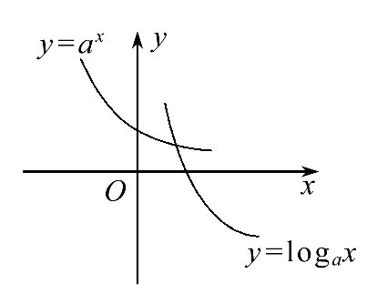
由图象可知函数f(x)有1个零点.
【补偿训练】方程2^{x}-x²=0的解的个数是 ( )
A.1 B.2 C.3 D.4
【解析】选C.在同一坐标系中画出函数f(x)=2^{x},g(x)=x²的图象,如图:
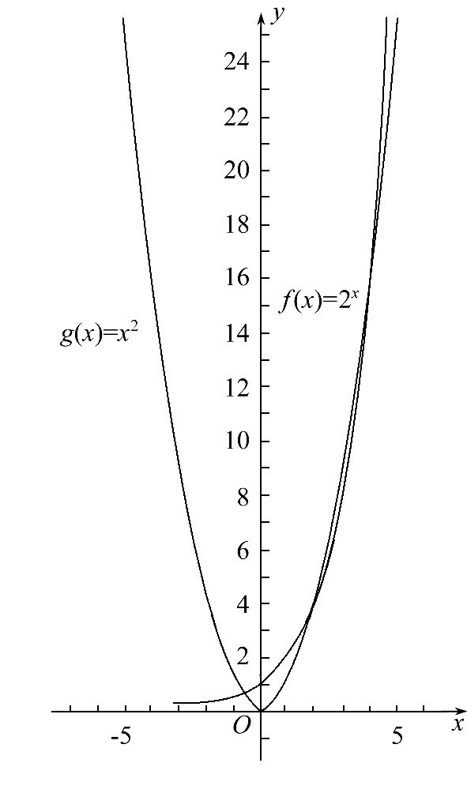
可以得到三个交点,故方程的解的个数是3.
二、填空题(每小题5分,共10分)
3.方程lnx=8-2x的实数根x∈(k,k+1),k∈Z,则k= .
【解析】令f(x)=lnx+2x-8,则f(x)在(0,+∞)上单调递增,因为f(3)=ln3-2<0,f(4)=ln4>0,
所以零点在(3,4)上,所以k=3.
答案:3
4.已知定义在R上的奇函数f(x)满足f(x-4)=-f(x),且在区间[0,2]上是增函数.若方程f(x)=m(m>0)在区间[-8,8]上有四个不同的根x₁,x₂,x₃,x₄,则x₁+x₂+x₃+x₄= .
【解题指南】由f(x-4)=-f(x)可得函数周期为8,
由f(x-4)=-f(x)=f(-x)可得函数关于x=2,x=-6对称,注意m>0.
【解析】由已知可得函数f(x)周期为8,且关于x=2,x=-6对称,方程f(x)=m(m>0)在区间[-8,8]上有四个不同的根x₁,x₂,x₃,x₄,根据函数的单调性,则有两根关于x=2对称,有两根关于x=-6对称,故x₁+x₂+x₃+x₄=4-12=-8.
答案:-8
三、解答题(每小题10分,共20分)
5.若函数f(x)=ax²+2x+1只有一个零点,求a的取值范围.
【解析】①当a=0时,f(x)=2x+1,有一个零点x=-符合题意.
②当a≠0时,因为f(x)有一个零点,所以Δ=2²-4a=0,故a=1.
综上所述,a=0或a=1.
6.定义在R上的偶函数y=f(x)在(-∞,0]上递增,函数f(x)的一个零点为-,求满足f(lox)≥0的x的取值范围.
【解题指南】根据偶函数的性质,函数的另一个零点为,根据单调性可以得到f(x)≥0的x的集合,再求关于lox的不等式.
【解析】因为-是函数的一个零点,
所以f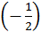=0.
因为y=f(x)是偶函数,且在(-∞,0]上递增,
所以函数在(0,+∞)上递减,且f=0.
因为f(lox)≥0,所以-≤lox≤,
解得≤x≤3,故x的取值范围为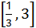.
关闭Word文档返回原板块

